Лабораторная работа.
Создание реляционной базы данных и ее таблиц посредством специализированного программного обеспечения.

Цель работы: изучить основы проектирования и работы с таблицами реляционной базы данных графическими средствами на примере базы данных СУБД MS SQL Server посредством SQL Server Management Studio или SQL Server Data Tools for Visual Studio.

Задание и методические указания по выполнению работы.
1. Ознакомиться с соглашением об именовании объектов баз данных и в дальнейшем применять его при создании таких объектов.
2. Изучить пользовательский интерфейс программы SQL Management Studio, выполнение с ее помощью типовых операций по разработке объектов базы данных (БД).
3. Создать БД с именем, соответствующим своей фамилии (например, Ivanov).
Для созданной БД задать настройки (здесь и ниже N – номер своего варианта):
- начальный размер – N Мб;
- максимальный размер– 2N+2 Мб;
- автоматическое увеличение размера файла на N %.
4. Создать и заполнить данными описанные ниже таблицы, определяющие структуру созданной БД для ведения учета платежей студентов за время обучения.
Для создания таблиц необходимо определить типы данных полей исходя из типа информации, которая должна храниться в них. При этом следует руководствоваться принципом оптимальности объема, выделяемого для их хранения. Для каждой таблицы необходимо определить первичный ключ в соответствии с соглашением об именовании объектов баз данных.

Таблица Towns – предназначена для хранения названий городов
Имя поля | Тип данных | Основные свойства | Пояснения
TownId | INT | Автоинкрементное поле: последовательные целые числа | Ключевое поле
Name | VARCHAR(20) | Размер поля - 20 символов | Название города

Таблица Streets – предназначена для хранения улиц городов
Имя поля | Тип  данных | Основные свойства | Пояснения
StreetId | INT | Автоинкрементное поле: последовательные целые числа | Первичный ключ
Name | VARCHAR(30) | Размер поля - 30 символов, индексированное поле | Название улицы
TownId | INT |  | Внешний ключ для связи с таблицей Towns
Термин «внешний ключ» обозначает поле, находящееся на стороне «многие» при связи «один-ко-многим» двух таблиц.

Таблица Faculties - предназначена для хранения названия всех факультетов.
Имя поля | Требования к типу данных | Требования к свойствам
FacultyId | Числовой | Автоинкрементное поле: последовательные целые числа. Первичный ключ
ShortName | Строковый | Размер поля - 10 символов. Сокращенное название факультета
Name | Строковый | Размер поля - 30 символов. Полное название факультета

Таблица Students
Имя поля | Требования к типу данных | Требования к свойствам
StudentId | Числовой | Автоинкрементное поле: последовательные целые числа. Первичный ключ
Surname | Строковый | Размер поля - 20 символов. Фамилия студента
Name | Строковый | Размер поля - 15 символов, индексированное поле. Имя студента
MiddleName | Строковый | Размер поля - 20 символов. Отчество студента
StreetId | Числовой | Внешний ключ для связи с таблицей Streets
HouseNumber | Числовой | Целое размером 2 байта. Номер дома, в котором проживает студент
ApartmentNumber | Числовой | Целое размером 2 байта
PhoneNumber | Числовой | Целое размером 8 байт. Набирать без разделительных знаков
BirthDate | Дата | Дата рождения студента
AdmissionYear | Числовой | Целое размером 2 байта; ограничение AdmissionYear< 2012. Год поступления в вуз
GroupName | Строковый | Размер поля - 4 символа, индексированное поле. Название группы, которое образуется с учетом курса обучения
FacultyId | Числовой | Внешний ключ для связи с таблицей Faculties
Note | Строковый | Прочие сведения о студенте. Предусмотреть возможность хранения символов Unicod.

Таблица Purposes - содержит информацию о целях оплат студента, например: обучение, экзамен, зачет, лабораторные работы и т.п.
Name поля | Требования к типу данных | Требования к свойствам
PurposeId | Числовой | Автоинкрементное поле: последовательные целые числа. Первичный ключ
Name | Строковый | Размер поля – 30 символов

Таблица Payments
Імя поля | Требования к типу данных | Требования к свойствам
PaymentId | Числовой | Автоинкрементное поле: последовательные целые числа. Первичный ключ
StudentId | Числовой | Внешний ключ для связи с таблицей Students
PaymentDate | Дата | Дата оплаты
Amount | Деньги | Число десятичных знаков 0; условие на значение >0; индексированное поле. Сумма, перечисленная студентом вузу.
PurposeId | Числовой | Внешний ключ для связи с таблицей Purposes

5. Установить связи между таблицами, задействовав механизмы каскадного удаления (тип всех связей один-ко-многим):
Towns и Streets связать по полю TownId.
Streets и Students связать по полю StreetId.
Faculties и Students связать по полю FacultyId.
Purposes и Payments по полю PurposeId.
Students и Payments связать по полю StudentId.

6. Заполнить данными описанные выше таблицы созданной БД.
Заполнение осуществлять в следующем порядке: сначала вносятся данные в таблицы, стоящие на стороне отношения один (“таблицы-справочники”), потом – в таблицы, стоящие на стороне отношения многие (“оперативные таблицы”).
Данные для заполнения таблиц подобрать самостоятельно. Таблица Students должна содержать не менее 10 записей, таблицы Towns, Streets, Faculties, Purposes - не менее 5 записей, таблица Payments - не менее 30 записей (по 3-4 платежа на каждого студента).

7. Выполнить задания согласно номеру своего варианта.
Для таблицы Students создать составной уникальный индекс, содержащий несколько полей:
- Surname, Name, MiddleName;
- Surname, Name, BirthDate;
- Surname, Name, StreetId;
- Surname, PhoneNumber, FacultyId;
- Surname, Name, AdmissionYear;
- Surname, Name, GroupName;
- Surname, Name, FacultyId;
- Surname, BirthDate, AdmissionYear;
- Surname, BirthDate, PhoneNumber;
- Surname, GroupName, PhoneNumber;
- Surname, GroupName, HouseNumber;
- Surname, GroupName, StreetId;
- StreetId, HouseNumber, ApartmentNumber;
- Name, MiddleName, BirthDate;
- Name, MiddleName, AdmissionYear.
- Surname, Name, MiddleName;
- Surname, Name, BirthDate;
- Name, PhoneNumber, FacultyId;
- Surname, Name, PhoneNumber;
- Surname, Name, AdmissionYear;
- Surname, Name, GroupName;
- Surname, Name, FacultyId;
- Surname, BirthDate, AdmissionYear;
- Surname, BirthDate, PhoneNumber;
- Surname, GroupName, PhoneNumber;
- Surname, StreetId, HouseNumber;
- Surname, StreetId, GroupName;
- StreetId, HouseNumber, ApartmentNumber;
- Name, MiddleName, BirthDate;
- Name, MiddleName, AdmissionYear.

Требования к содержанию отчета.

После выполнения заданий в отчет по работе включить:
- Описание структуры и назначения созданных таблиц по следующей форме

Название таблицы – назначение таблицы
Имя поля | Тип данных  SQL Server | Основные свойства | Пояснения
Обратите внимание, что требуемая для отчета структура для описания таблиц базы данных, отличается от выделенных заливкой таблиц, приведенных в разделе 4 здания!!!!!!
- Схему базы данных.
- Скриншоты заполненных данными таблиц.
- Скриншоты, показывающие создание индексов в соответствии с номером варианта.
Результаты выполнения задания представлять сгруппированными по каждому подпункту задания с указанием этого подпункта.

Контрольные вопросы.
- Дайте определение понятию база данных.
- Дайте определение понятию система управления базами данных.
- Что такое первичный ключ? Как создать первичный ключ в таблице БД SQL Server?
- Что такое индекс? Для чего применяется индексирование в таблицах БД? Как создать индекс?
- Охарактеризуйте типы данных, использованные при создании полей таблиц БД по платежам студентов.
- Охарактеризуйте тип данных INT. Для чего чаще всего применяется этот тип данных при создании таблиц? В чем его отличие от SMALLINT и BIGINT?
- Охарактеризуйте тип данных VARCHAR. Для чего чаще всего применяется этот тип данных при создании таблиц? В чем его отличие от CHAR и NVARCHAR?
- Охарактеризуйте тип данных MONEY. Для чего чаще всего применяется этот тип данных при создании таблиц? В чем его отличие от SMALLMONEY?
- Охарактеризуйте тип данных REAL. Для чего чаще всего применяется этот тип данных при создании таблиц? В чем его отличие от FLOAT и DECIMAL?
- Охарактеризуйте тип данных BINARY. Для чего чаще всего применяется этот тип данных при создании таблиц? В чем его отличие от VARBINARY?
- Охарактеризуйте тип данных DATETIME. Для чего чаще всего применяется этот тип данных при создании таблиц? В чем его отличие от TIME и DATE?
- Что изображается на схеме данных? Для чего создаются связи между таблицами?
- Охарактеризуйте работу механизма обеспечения целостности данных, включаемого при установлении связей между таблицами.
- Требования первой нормальной формы реляционной таблицы.
- Предложите и обоснуйте схему данных простой БД со связью таблиц один-к-одному.
- Предложите и обоснуйте схему данных простой БД со связью таблиц многие-ко-многим.
- Какие основные задачи включает администрирование БД?
- Какие основные средства администрирования имеются в СУБД MS SQL Server?
- Какие встроенные функции СУБД MS SQL Server можно использовать для решения задач администрирования?
- Какие системные БД имеются в СУБД MS SQL Server, для чего эти БД предназначены?
- Что такое журнал транзакций, зачем он нужен?
- Определить термины: «первичный файл данных», «вторичный файл данных» СУБД MS SQL Server, какие данные содержат эти файлы?
- Определить термины: «первичная файловая группа», «пользовательская файловая группа» СУБД MS SQL Server, какие данные содержат эти файловые группы?

Литература
1. Стародубцев Е.Г. Системы управления базами данных. Пособие по дисциплинам "Базы данных", "Технологии организации, хранения и обработки данных", "Разработка приложений баз данных для информационных систем" для студентов специальности 1- 40 01 02 "Информационные системы и технологии (по направлениям)" дневной и заочной форм обучения. – Гомель: ГГТУ, 2010. – 30 с. https://elib.gstu.by/bitstream/handle/220612/601/3913.pdf?sequence=8&isAllowed=y
2. Соглашение об именовании объектов базы данных https://www.edu.gstu.by/mod/page/view.php?id=94434

Краткие теоретические сведения.

MS SQL Server является одной из наиболее популярных систем управления базами данных (СУБД) в мире. Данная СУБД подходит для самых различных проектов: от небольших приложений до больших высоконагруженных проектов. Он был создан компанией Microsoft - первая версия вышла в 1987 году. MS SQL Server долгое время был исключительно системой управления базами данных для Windows, однако начиная с версии 16 эта система доступна и на Linux.
База данных представляет хранилище данных, организованных определенным способом. Обычно физически база данных представляет файл на жестком диске, хотя такое соответствие необязательно.
Для хранения и администрирования баз данных применяются системы управления базами данных (database management system) или СУБД (DBMS) и MS SQL Server является одной из такой СУБД.
Процесс установки программного обеспечения MS SQL Server описан, например, здесь - https://metanit.com/sql/sqlserver/1.2.php
Основные объекты любой базы данных СУБД MS SQL Server:
- Таблицы (Tables): именованные объекты, которые хранят собственно данные.
- Представления (Views): именованные выражения языка SQL, которые возвращают набор данных в виде таблицы.
- Хранимые процедуры (Stored Procedures): именованный и откомпилированный код на языке SQL, который выполняет некоторые действие по отношению к данным к БД (например, получает данные или изменяет их).
- Функции (Functions): именованный код на языке SQL, который выполняет определенную задачу (реализует какую-либо функцию).
В SQL Server используется два типа баз данных: системные и пользовательские. Системные базы данных необходимы серверу SQL для корректной работы. Пользовательские базы данных создаются пользователями сервера и могут хранить любую произвольную информацию. Их можно изменять и удалять, создавать заново. Собственно, это те базы данных, которые мы будем создавать и с которыми мы будем работать.

Системные базы данных СУБД MS SQL Server
В MS SQL Server по умолчанию создается четыре системных баз данных:
- master: эта главная база данных сервера, в случае ее отсутствия или повреждения сервер не сможет работать. Она хранит все используемые логины пользователей сервера, их роли, различные конфигурационные настройки, имена и информацию о базах данных, которые хранятся на сервере, а также ряд другой информации.
- model: эта база данных представляет шаблон, на основе которого создаются другие базы данных. То есть когда мы создаем свою БД, она создается как копия базы model.
- msdb: хранит информацию о работе, выполняемой таким компонентом как планировщик SQL. Также она хранит информацию о бекапах баз данных.
- tempdb: эта база данных используется как хранилище для временных объектов. Она заново пересоздается при каждом запуске сервера.
Для управления базами данных и различными опциями и настройками в MS SQL Server посредством графического интерфейса установим специальное средство администрирования, которое называется SQL Server Management Studio (SSMS). Среда Management Studio предоставляет графический пользовательский интерфейс для создания баз данных и их объектов и также содержит редактор запросов, позволяющий взаимодействовать с базами данных при написании инструкций Transact-SQL, подробнее о ней можно посмотреть здесь https://learn.microsoft.com/ru-ru/sql/ssms/sql-server-management-studio-ssms?view=sql-server-ver16
Например, все системные базы можно увидеть через SQL Server Management Studio в узле Databases -> System Databases:
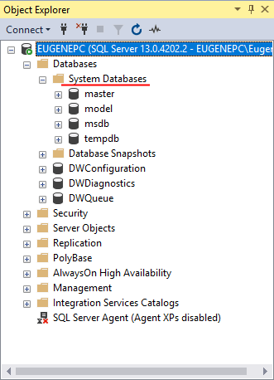

Создание базы данных СУБД MS SQL Server в SQL Management Studio
Создадим свою базу данных. Для этого можно использовать специально написанный скрипт на языке SQL, либо сделать это с помощью графических средств в SQL Management Studio.
В данном случае мы выберем второй способ. Для этого откроем SQL Server Management Studio и нажмем правой кнопкой мыши на узел Databases. Затем в появившемся контекстном меню выберем пункт New Database:
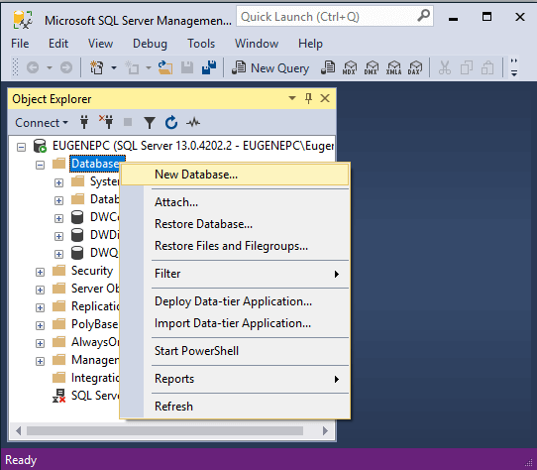

После этого нам открывается окно для создания базы данных:

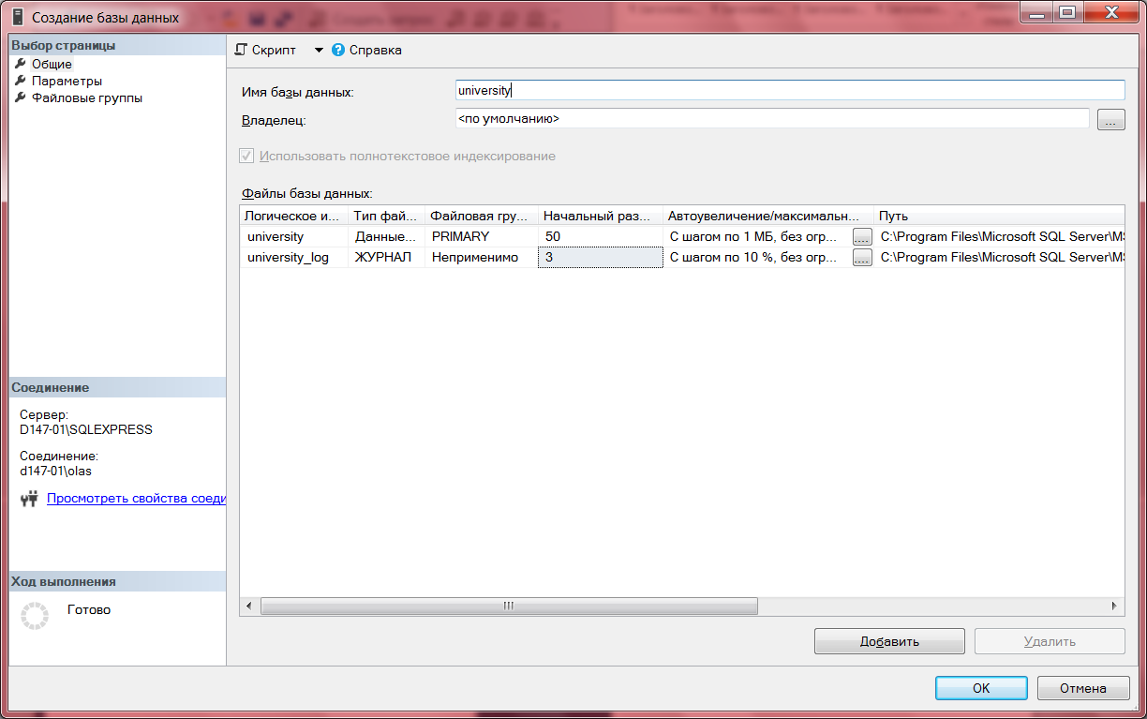

В поле Database (Имя базы данных) необходимо ввести название новой БД. Пусть у нас база данных называется university.
Следующее поле Owner (Владелец) задает владельца базы данных. По умолчанию оно имеет значение <default> (<по умолчанию>), то есть владельцем будет тот, кто создает эту базу данных. Оставим это поле без изменений.
Далее идет таблица для установки общих настроек базы данных. Она содержит две строки - первая для установки настроек для главного файла, где будут храниться данные, и вторая строка для конфигурации файла логгирования. В частности, мы можем установить следующие настройки:
- Logical Name: логическое имя, которое присваивается файлу базы данных.
- File Type: есть несколько типов файлов, но, как правило, основная работа ведется с файлами данных (ROWS Data) и файлом лога (LOG)
- Filegroup: обозначет группу файлов. GroupName файлов может хранить множество файлов и может использоваться для разбиения базы данных на части для размещения в разных местах.
- Initial Size (MB): устанавливает начальный размер файлов при создании (фактический размер может отличаться от этого значения).
- Autogrowth/Maxsize: при достижении базой данных начального размера SQL Server использует это значение для увеличения файла.
- Path: каталог, где будут храниться базы данных.
- File Name: непосредственное имя физического файла. Если оно не указано, то применяется логическое имя.
После ввода названия базы данных нажмем на кнопку ОК, и БД будет создана.
После этого она появится среди баз данных сервера. Если эта БД впоследствии не потребуется, то ее можно удалить, нажав на нее правой кнопкой мыши и выбрав в контекстном меню пункт Delete:
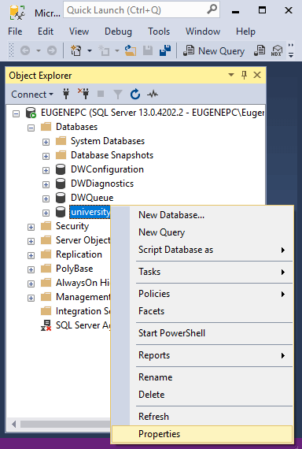

В MS SQL Server используется два типа файлов операционной системы:
файлы данных (data files) – содержат данные и объекты БД (например, таблицы, индексы и т.д.); для упрощения администрирования и повышения производительности файлы данных можно объединять в файловые группы;
файлы журнала (log files) – хранят журнал транзакций для восстановления транзакций БД.

Файлы данных. В БД SQL Server можно создавать файлы данных двух типов.
Первичный файл данных (primary data file) является обязательным. В нем хранится загрузочная информация каталога БД и указатели на другие файлы БД. Первичный файл данных может также содержать объекты и пользовательские данные. Для имени первичного файла рекомендуется расширение mdf.
Вторичные файлы данных (secondary data files) не являются обязательными и определяются пользователем. В них содержатся объекты и пользовательские данные. Для повышения производительности больших БД вторичные файлы рекомендуется размещать на разных дисках. В БД может быть не более 32766 вторичных файлов данных. Для имени вторичного файла данных рекомендуется расширение ndf.
Например, в простой или редко используемой БД может быть только первичный файл данных, хранящий сведения каталога и объекты БД (таблицы, представления, хранимые процедуры и данные). В большой или часто используемой БД можно настроить первичный файл данных, а также несколько вторичных файлов данных, размещенных на разных дисках, для улучшения производительности, доступности и надежности.
Все данные и объекты больших БД рекомендуется хранить во вторичных файлах, а каталог БД – в первичном файле. Такая конфигурация помогает снизить вероятность конфликтов доступа к дискам.
Файлы журнала. В каждой БД SQL Server есть журнал транзакций, который фиксирует все изменения БД, выполненные в рамках каждой транзакции. Эта информация хранится в файлах журнала. Для каждой БД необходим как минимум один файл журнала, а для более быстрого восстановления для каждой БД можно создать несколько таких файлов. Для имени файла журнала рекомендуется расширение ldf.
Файловые группы. Файловая группа (filegroup) – это логическая структура, с помощью которой администратор БД может группировать файлы данных и управлять ими как одной логической единицей. Для повышения производительности объекты БД (например, таблицы) можно выделить в отдельные файловые группы. Распределение объектов БД по разным файловым группам позволяет реализовать преимущества разных дисковых подсистем и разрешить SQL Server выполнять параллельные дисковые операции. Кроме того, после создания нескольких файловых групп можно выполнять резервное копирование и восстановление файлов независимо друг от друга.
В SQL Server поддерживается два типа файловых групп: первичные и пользовательские.
Первичная файловая группа (primary filegroup) содержит первичный файл данных и все вторичные файлы данных, не входящие ни в какую другую файловую группу. Все системные таблицы помещаются в первичную файловую группу.
Пользовательские файловые группы (user-defined filegroup) служат для объединения вторичных файлов и размещения объектов БД в файловые группы. В БД может быть не более 32766 пользовательских файловых групп.
При управлении файловыми группами необходимо уделять особое внимание следующим свойствам файловых групп, которые устанавливаются и изменяются через SSMS или с помощью инструкции ALTER DATABASE:
- В каждой БД есть файловая группа по умолчанию (default filegroup). Если при создании объекта БД не указать файловую группу, то этот объект будет помещен в файловую группу по умолчанию.
- Файловой группе можно присвоить атрибут «только для чтения». Такие файловые группы можно использовать для объектов БД, которые нельзя изменять, например, хронологических таблиц. При необходимости все файловые группы, за исключением первичной, можно отметить как поддерживающие только чтение.

Если в БД есть активно используемая таблица, например, Orders, можно создать несколько вторичных файлов БД, сохранить их на разных дисках и объединить в одну файловую группу. Затем можно сохранить таблицу Orders в этой файловой группе. Тогда запросы к таблице будут распределены по нескольким дискам.

Рекомендуется создать как минимум одну пользовательскую файловую группу для хранения вторичных файлов данных и объектов БД. Эту группу нужно сделать группой по умолчанию, чтобы все создаваемые объекты размещались в ней.
При создании файлов данных и файлов журнала их можно сконфигурировать с помощью инструкции Transact-SQL CREATE DATABASE, а чтобы изменить их конфигурацию используется инструкция ALTER DATABASE. Эти файлы также можно сконфигурировать на странице Свойства базы данных (Database Properties) в SSMS (вызывается из контекстного меню при щелчке ПКМ по имени БД).

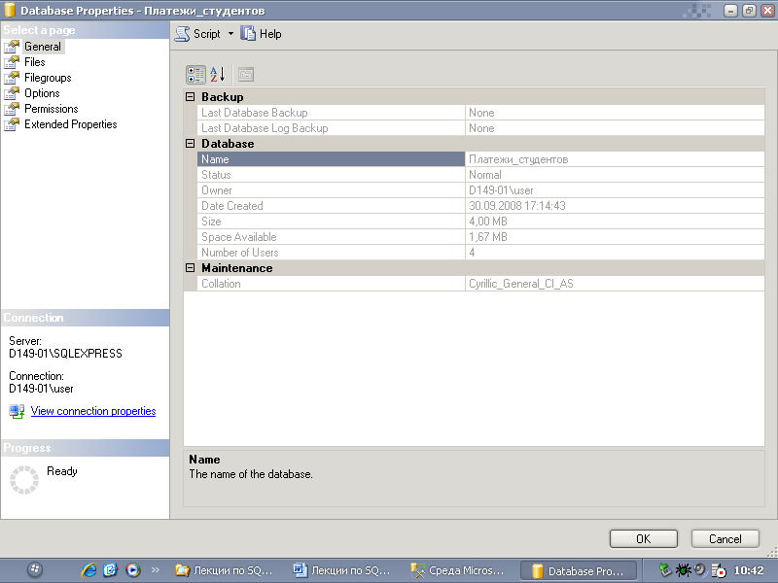

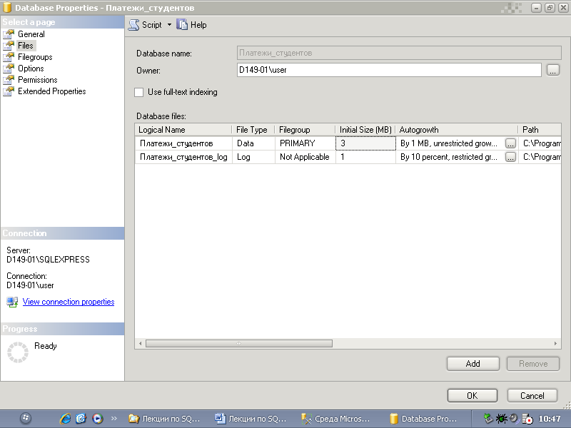

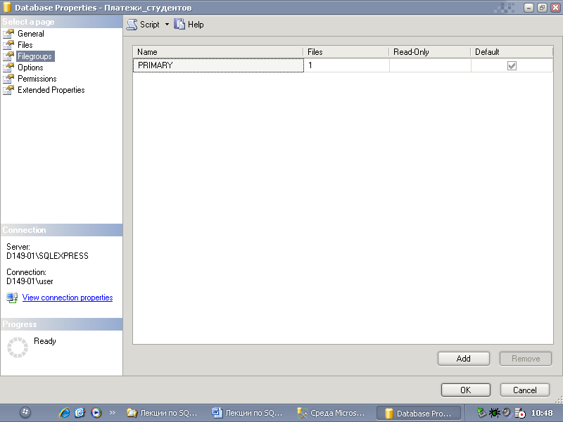

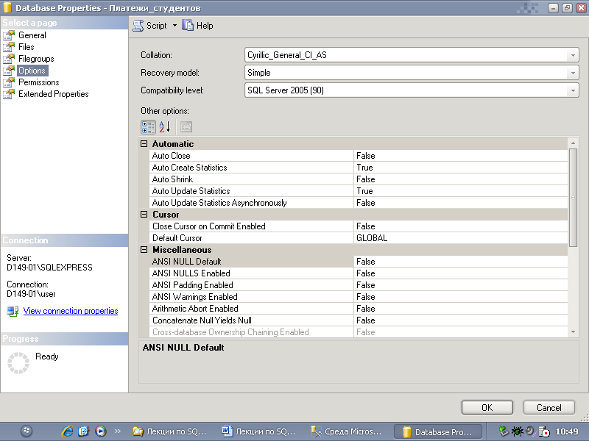

Создание таблиц
Ключевым объектом в базе данных являются таблицы. Таблицы состоят из строк и столбцов. Столбцы определяют тип информации, которая хранится, а строки содержат значения для этих столбцов.
Теперь определим в ней первую таблицу. Опять же для создания таблицы в SQL Server Management Studio можно применить скрипт на языке SQL, либо воспользоваться графическим дизайнером. В данном случае выберем второе.
Для этого раскроем узел базы данных university в SQL Server Management Studio, нажмем на его подузел Tables правой кнопкой мыши и далее в контексто меню выберем New -> Table...:
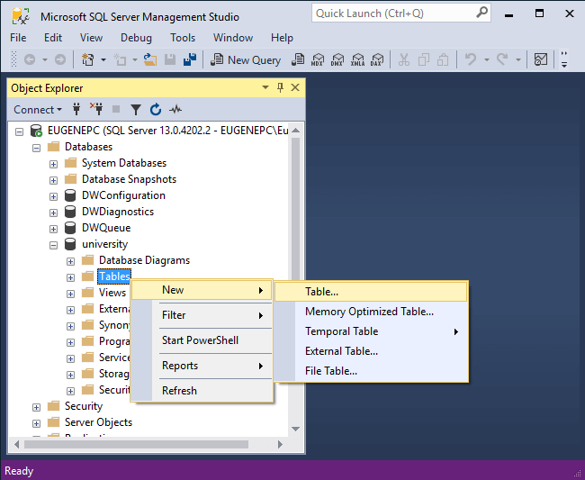
После этого нам откроется дизайнер таблицы. В центральной части в таблице необходимо ввести данные о столбцах таблицы. Дизайнер содержит три поля:
- Column Name: имя столбца
- Data Type: тип данных столбца. Тип данных определяет, какие данные могут храниться в этом столбце. Например, если столбец представляет числовой тип, то он может хранить только числа.
- Allow Nulls: может ли отсутствовать значение у столбца, то есть может ли он быть пустым
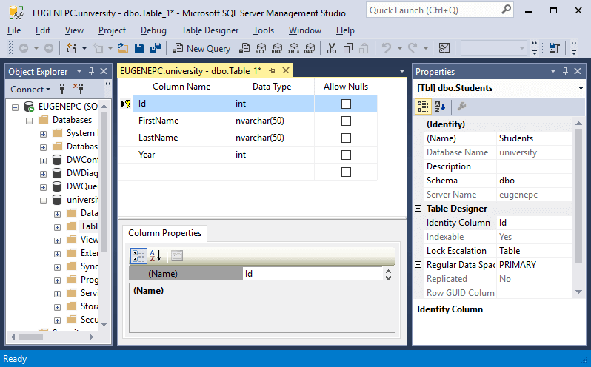

Допустим, нам надо создать таблицу с данными учащихся в учебном заведении. Для этого в дизайнере таблицы четыре столбца: Id, FirstName, LastName и Year, которые будут представлять соответственно уникальный идентификатор пользователя, его имя, фамилию и год рождения. У первого и четвертого столбца надо указать тип INT (то есть целочисленный), а у столбцов FirstName и LastName - тип nvarchar(50) (строковый).
Затем в окне Properties, которая содержит свойства таблицы, в поле Name надо ввести имя таблицы - Students, а в поле Identity ввести Id, то есть тем самым указывая, что столбец Id будет идентификатором.
Имя таблицы должно быть уникальным в рамках базы данных. Как правило, название таблицы отражает название сущности или коллекции сущностей, которые в ней хранятся. Например, мы хотим сохранить студентов, поэтому таблица называется Students (слово студент во множественном числе на английском языке). В данном случае вопрос наименования таблицы всецело ложится на разработчика базы данных.
И в конце нам надо отметить, что столбец Id будет выполнять роль первичного ключа (primary key). Первичный ключ уникально идентифицирует каждую строку. В роли первичного ключа может выступать один столбец, а может и несколько.
Для установки первичного ключа нажмем на столбец Id правой кнопкой мыши и в появившемся меню выберем пункт Set Primary Key.

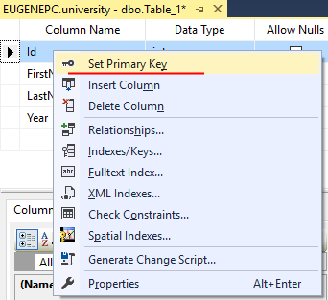
После этого напротив поля Id должен появиться золотой ключик. Этот ключик будет указывать, что столбец Id будет выполнять роль первичного ключа.
И после сохранения в базе данных university появится таблица Students:
Мы можем заметить, что название таблицы на самом деле начинается с префикса dbo. Этот префикс представляет схему. Схема определяет контейнер, который хранит объекты. То есть схема логически разграничивает базы данных. Если схема явным образом не указывается при создании объекта, то объект принадлежит схеме по умолчанию - схеме dbo.
Нажмем правой кнопкой мыши на название таблицы, и нам отобразится контекстное меню с опциями:
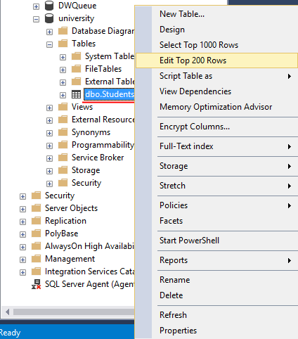
С помощью этих опций можно управлять таблицей. Так, опция Delete позволяет удалить таблицу. Опция Design откроет окно дизайнера таблицы, где мы можем при необходимости внести изменения в ее структуру.
Для добавления начальных данных можно выбрать опцию Edit Top 200 Rows. Она открывает в виде таблицы 200 первых строк и позволяет их изменить. Но так как у нас таблица только создана, то естественно в ней будет никаких данных. Введем пару строк - пару студентов, указав необходимые данные для столбцов:

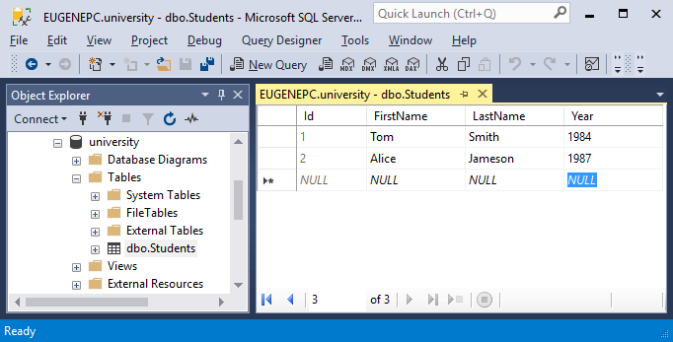
В данном добавлено две строки.
Затем опять же по клику на таблицу правой кнопкой мыши мы можем выбрать в контекстном меню пункт Select To 1000 Rows, и будет запущен скрипт, который отобразит первые 1000 строк из таблицы:
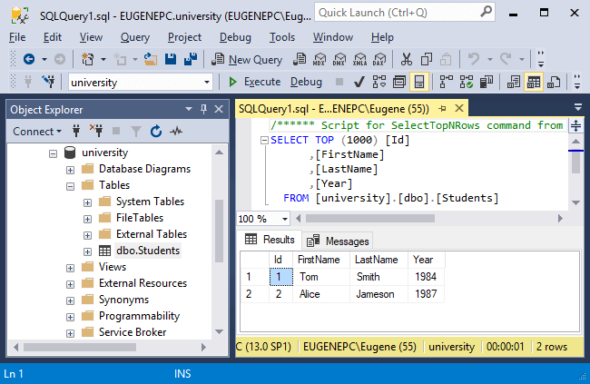

Типы данных СУБД MS SQL Server

При создании таблицы для всех ее столбцов необходимо указать определенный тип данных. Тип данных определяет, какие значения могут храниться в столбце, сколько они будут занимать места в памяти.
Язык T-SQL предоставляет множество различных типов. В зависимости от характера значений все их можно разделить на группы.

Числовые типы данных
- BIT: хранит значение 0 или 1. Фактически является аналогом булевого типа в языках программирования. Занимает 1 байт.
- TINYINT: хранит числа от 0 до 255. Занимает 1 байт. Хорошо подходит для хранения небольших чисел.
- SMALLINT: хранит числа от –32 768 до 32 767. Занимает 2 байта
- INT: хранит числа от –2 147 483 648 до 2 147 483 647. Занимает 4 байта. Наиболее используемый тип для хранения чисел.
- BIGINT: хранит очень большие числа от -9 223 372 036 854 775 808 до 9 223 372 036 854 775 807, которые занимают в памяти 8 байт.
- DECIMAL: хранит числа c фиксированной точностью. Занимает от 5 до 17 байт в зависимости от количества чисел после запятой.
Данный тип может принимать два параметра precision и scale: DECIMAL(precision, scale).
Параметр precision представляет максимальное количество цифр, которые может хранить число. Это значение должно находиться в диапазоне от 1 до 38. По умолчанию оно равно 18.
Параметр scale представляет максимальное количество цифр, которые может содержать число после запятой. Это значение должно находиться в диапазоне от 0 до значения параметра precision. По умолчанию оно равно 0.
- NUMERIC: данный тип аналогичен типу DECIMAL.
- SMALLMONEY: хранит дробные значения от -214 748.3648 до 214 748.3647. Предназначено для хранения денежных величин. Занимает 4 байта. Эквивалентен типу DECIMAL(10,4).
- MONEY: хранит дробные значения от -922 337 203 685 477.5808 до 922 337 203 685 477.5807. Представляет денежные величины и занимает 8 байт. Эквивалентен типу DECIMAL(19,4).
- FLOAT: хранит числа от –1.79E+308 до 1.79E+308. Занимает от 4 до 8 байт в зависимости от дробной части.
Может иметь форму определения в виде FLOAT(n), где n представляет число бит, которые используются для хранения десятичной части числа (мантиссы). По умолчанию n = 53.
- REAL: хранит числа от –340E+38 to 3.40E+38. Занимает 4 байта. Эквивалентен типу FLOAT(24).

Примеры числовых столбцов:
Salary MONEY,
TotalWeight DECIMAL(9,2),
Age INT,
Surplus FLOAT

Типы данных, представляющие дату и время
- DATE: хранит даты от 0001-01-01 (1 января 0001 года) до 9999-12-31 (31 декабря 9999 года). Занимает 3 байта.
- TIME: хранит время в диапазоне от 00:00:00.0000000 до 23:59:59.9999999. Занимает от 3 до 5 байт.
Может иметь форму TIME(n), где n представляет количество цифр от 0 до 7 в дробной части секунд.
- DATETIME: хранит даты и время от 01/01/1753 до 31/12/9999. Занимает 8 байт.
- DATETIME2: хранит даты и время в диапазоне от 01/01/0001 00:00:00.0000000 до 31/12/9999 23:59:59.9999999. Занимает от 6 до 8 байт в зависимости от точности времени.
Может иметь форму DATETIME2(n), где n представляет количество цифр от 0 до 7 в дробной части секунд.
- SMALLDATETIME: хранит даты и время в диапазоне от 01/01/1900 до 06/06/2079, то есть ближайшие даты. Занимает от 4 байта.
- DATETIMEOFFSET: хранит даты и время в диапазоне от 0001-01-01 до 9999-12-31. Сохраняет детальную информацию о времени с точностью до 100 наносекунд. Занимает 10 байт.
Распространенные форматы дат:
- yyyy-mm-dd - 2017-07-12
- dd/mm/yyyy - 12/07/2017
- mm-dd-yy - 07-12-17
В таком формате двузначные числа от 00 до 49 воспринимаются как даты в диапазоне 2000-2049. А числа от 50 до 90 как диапазон чисел 1950 - 1999.
- Month dd, yyyy - July 12, 2017
Распространенные форматы времени:
- hh:mi - 13:21
- hh:mi am/pm - 1:21 pm
- hh:mi:ss - 1:21:34
- hh:mi:ss:mmm - 1:21:34:12
- hh:mi:ss:nnnnnnn - 1:21:34:1234567

Строковые типы данных
- CHAR: хранит строку длиной от 1 до 8 000 символов. На каждый символ выделяет по 1 байту. Не подходит для многих языков, так как хранит символы не в кодировке Unicode.
Количество символов, которое может хранить столбец, передается в скобках. Например, для столбца с типом CHAR(10) будет выделено 10 байт. И если мы сохраним в столбце строку менее 10 символов, то она будет дополнена пробелами.
- VARCHAR: хранит строку. На каждый символ выделяется 1 байт. Можно указать конкретную длину для столбца - от 1 до 8 000 символов, например, VARCHAR(10). Если строка должна иметь больше 8000 символов, то задается размер MAX, а на хранение строки может выделяться до 2 Гб: VARCHAR(MAX).
Не подходит для многих языков, так как хранит символы не в кодировке Unicode.
В отличие от типа CHAR если в столбец с типом VARCHAR(10) будет сохранена строка в 5 символов, то в столце будет сохранено именно пять символов.
- NCHAR: хранит строку в кодировке Unicode длиной от 1 до 4 000 символов. На каждый символ выделяется 2 байта. Например, NCHAR(15)
- NVARCHAR: хранит строку в кодировке Unicode. На каждый символ выделяется 2 байта. Можно задать конкретный размер от 1 до 4 000 символов. Если строка должна иметь больше 4000 символов, то задается размер MAX, а на хранение строки может выделяться до 2 Гб.
Еще два типа TEXT и NTEXT являются устаревшими и поэтому их не рекомендуется использовать. Вместо них применяются VARCHAR и NVARCHAR соответственно.
Примеры определения строковых столбцов:
Email VARCHAR(30),
Comment NVARCHAR(MAX)

Бинарные типы данных
- BINARY: хранит бинарные данные в виде последовательности от 1 до 8 000 байт.
- VARBINARY: хранит бинарные данные в виде последовательности от 1 до 8 000 байт, либо до 2^31–1 байт при использовании значения MAX (VARBINARY(MAX)).
Еще один бинарный тип - тип IMAGE является устаревшим, и вместо него рекомендуется применять тип VARBINARY.

Остальные типы данных
- UNIQUEIDENTIFIER: уникальный идентификатор GUID (по сути, строка с уникальным значением), который занимает 16 байт.
- TIMESTAMP: некоторое число, которое хранит номер версии строки в таблице. Занимает 8 байт.
- CURSOR: представляет набор строк.
- HIERARCHYID: представляет позицию в иерархии.
- SQL_VARIANT: может хранить данные любого другого типа данных T-SQL.
- XML: хранит документы XML или фрагменты документов XML. Занимает в памяти до 2 Гб.
- TABLE: представляет определение таблицы.
- GEOGRAPHY: хранит географические данные, такие как широта и долгота.
- GEOMETRY: хранит координаты местонахождения на плоскости.

Некоторые свойства столбцов таблиц (среда программы SQL Server Management Studio)
Эти свойства отображаются на нижней панели конструктора таблиц. Если не оговорено обратное, эти свойства можно изменять в окне «Свойства» при выборе столбца. Свойства столбца можно просматривать по категориям или по алфавитному списку. Многие свойства только отображаются и доступны для изменения только для определенных типов данных.

Общие сведения
Отображает свойства Имя, Разрешить значения NULL, Тип данных, Значение по умолчанию или привязка, Длина, Точность и Масштаб.
Имя. Отображает имя выбранного столбца.
Разрешить значения NULL. Указывает, может ли столбец содержать значения NULL. Для изменения этого свойства щелкните флажок «Разрешить значения NULL», соответствующий столбцу на верхней панели конструктора таблиц.
Тип данных. Отображает тип данных выбранного столбца. Для редактирования свойства щелкните его значение, откройте раскрывающийся список и выберите другое значение.
Значение по умолчанию или привязка. Выводит значение по умолчанию для этого столбца, устанавливаемое, если никакого значения не было присвоено. Значением этого поля может быть либо значение ограничения по умолчанию SQL Server , либо имя глобального ограничения, к которому привязан данный столбец. Раскрывающийся список содержит все глобальные значения по умолчанию, определенные в базе данных. Для привязки столбца к глобальным значениям по умолчанию выберите значение из раскрывающегося списка. Или же, чтобы создать ограничение столбца по умолчанию, введите значение по умолчанию непосредственно в текстовом виде.
Длина. Указывает число символов, допустимых для символьных типов данных. Данное свойство доступно только для символьных типов данных
Масштаб. Отображает максимальное количество цифр справа от десятичной запятой в значениях этого столбца. Для нечисловых типов данных в этом свойстве отображается 0.
Точность. Выводит максимальное число цифр в значениях этого столбца. Для нечисловых типов данных в этом свойстве отображается 0.
Конструктор таблиц. Раскрывает раздел Конструктор таблиц.
Параметры сортировки. Выводит упорядоченную последовательность, которую SQL Server применяет по умолчанию к этому столбцу, когда его значения используются для сортировки строк в результатах запроса. Для изменения параметров сортировки выберите это свойство и нажмите кнопку с многоточием (...) справа от него, чтобы открыть диалоговое окно Параметры сортировки .

Спецификация вычисляемого столбца. Выводит данные о вычисляемом столбце. Значение этого свойства совпадает со значением свойства потомка Формула и выводит эту формулу для данного вычисляемого столбца.
Формула. Выводит формулу для данного вычисляемого столбца. Чтобы редактировать это свойство, введите в поле новую формулу.
Сохранен. Показывает, сохранены ли результаты вычислений по этой формуле. Если это свойство равно Нет , то сохраняется только формула, а значения вычисляются при каждом обращении к этому столбцу. Для редактирования свойства щелкните его значение, откройте раскрывающийся список и выберите другое значение. Дополнительные сведения см. в статье Specify Computed Columns in a Table.
Сжатый тип данных Отображает сведения о типе данных поля в том же формате, что и в инструкции SQL CREATE TABLE. Например: поле, содержащее строку переменной длины с максимальной длиной 20 символов, будет представлено как «varchar(20)». Чтобы изменить это свойство, введите значение непосредственно в поле.
Описание. Выводит текст с описанием этого столбца. Для изменения описания выберите это свойство, нажмите кнопку с многоточием (...) справа от него и измените описание в диалоговом окне Свойство описания.
Детерминированное. Указывает, может ли тип данных для выбранного столбца быть определен точно.
Is Identity. Показывает, является этот столбец столбцом идентификаторов или нет. Для редактирования свойства щелкните его значение, откройте раскрывающийся список и выберите другое значение.
Начальное значение идентификатора. Выводит начальное значение, указанное при создании данного столбца идентификаторов. Это значение присваивается первой строке таблицы. Если оставить эту ячейку пустой, по умолчанию будет присвоено значение 1. Для изменения этого свойства введите новое значение непосредственно в поле.
Шаг приращения идентификатора. Выводит значение шага идентификатора, указанное при создании данного столбца идентификаторов. Это значение — шаг приращения, добавляемый к значению Начальное значение идентификатора для каждой следующей строки. Если оставить эту ячейку пустой, по умолчанию будет присвоено значение 1. Для изменения этого свойства введите новое значение непосредственно в поле.
Индексируемый. Указывает, может ли столбец быть проиндексирован. Например, недетерминированные вычисляемые столбцы не могут быть проиндексированы.
Опубликован слиянием. Указывает, опубликован ли столбец слиянием.
Не для репликации. Указывает, будут ли сохранены исходные значения идентификаторов во время репликации. Дополнительные сведения о репликации см. в разделе, посвященном инструкции CREATE TABLE. Для редактирования свойства щелкните его значение, откройте раскрывающийся список и выберите другое значение.
Реплицирован. Указывает, реплицирован ли данный столбец в другое место.
RowGuid. Указывает, будет ли SQL Server использовать столбец в качестве глобального уникального идентификатора строк таблицы RowGuid. Задать значение Да можно только для уникального столбца идентификаторов. Для редактирования свойства щелкните его значение, откройте раскрывающийся список и выберите другое значение.
Размер. Указывает размер в байтах, который допускается типом данных столбца. Например, тип данных nchar может иметь длину 10 (количество символов), однако для работы с кодировкой Юникод его длина будет равняться 20.

